SECRETARÍA DE DESARROLLO AGROPECUARIO

PROGRAMA DEL FIDEICOMISO PARA EL DESARROLLO AGROPECUARIO DEL ESTADO DE MÉXICO (FIDAGRO)

LINEAMIENTOS Y MANUALES DE OPERACIÓN 2017
OBRAS Y/O ACCIONES

DIRECCIÓN DE SANIDAD AGROPECUARIA

“PROGRAMA INTEGRAL DE SANIDAD Y CALIDAD AGROALIMENTARIA 2017”

MVZ. Heriberto Ortega Ramírez, Secretario de Desarrollo Agropecuario del Estado de México, con fundamento en los artículos 6 fracciones VI y VIII y 9 del Reglamento Interior de la Secretaría de Desarrollo Agropecuario del Gobierno del Estado de México, así como los artículos 3 fracción XI, 5, 6, 10, 11, 12, 17 fracción IV y 18 de la Ley de Desarrollo Social del Estado de México; 6 fracción XI, 8 fracción III, 19 20, 21 y 26 del Reglamento de la Ley de Desarrollo Social del Estado de México.

Considerando

Que la política social del Gobierno del Estado de México, tiene como propósito procurar una mejor calidad de vida de las familias mexiquenses de manera integral enfocada a contribuir y proporcionar una adecuada alimentación y nutrición.

Que la Secretaría de Desarrollo Agropecuario, está encargada de promover y regular el desarrollo agrícola, ganadero, pesquero e hidráulico, y coadyuvar en la atención de los problemas fitozoosanitarios en el Estado.

El Programa Integral de Sanidad y Calidad Agroalimentaria, tiene como propósito, dar seguimiento en materia de sanidad a unidades de producción Agrícolas y Pecuarias, así como la atención de emergencias sanitarias que pongan en riesgo la producción agropecuaria, establecer acciones oportunas de prevención, control y erradicación de plagas y/o enfermedades, además de realizar la inspección a transportistas de animales, sus productos y subproductos.

Que mediante oficio número __________________, de fecha __ de _____ de 201_, la Comisión Estatal de Mejora Regulatoria, con fundamento en lo dispuesto por la Ley para la Mejora Regulatoria del Estado de México y Municipios y su Reglamento, emitió el dictamen respectivo de los presentes lineamientos; por lo que atento a lo anterior, he tenido a bien expedir el siguiente:

ACUERDO DEL SECRETARIO DE DESARROLLO AGROPECUARIO POR EL QUE SE ORIGINAN LOS LINEAMIENTOS DEL PROGRAMA INTEGRAL DE SANIDAD Y CALIDAD AGROALIMENTARIA 2017.

1. DIAGNÓSTICO
La sanidad e inocuidad agroalimentaria son elementos decisivos en la permanencia productiva y competitiva de las unidades agropecuarias, lo que ha motivado la implementación de acciones enfocadas principalmente a la atención de enfermedades locales, la asistencia técnica y capacitación especializada a productores.

Las plagas y enfermedades que afectan la producción de animales y vegetales en la entidad limitan el desarrollo de las unidades de producción agropecuaria, entre otras razones por la deficiente atención para prevenir y controlar la presencia de agentes patógenos, así como el desconocimiento de las ventajas en la implementación de buenas prácticas de producción de alimentos.

La ganadería, agricultura y la acuacultura en la entidad, se han visto favorecidas con la incorporación de programas y estrategias que fortalecen el desarrollo del sector, sin embargo, la sanidad e inocuidad no siempre van de la mano con estas actividades, además, requieren de personal profesional que diseñe y establezca paquetes tecnológicos disponibles para los productores, a fin que estos las implementen, así mismo se dé seguimiento y se evalúen, a través de la asistencia técnica y capacitación especializada, para reducir el impacto de los problemas sanitarios y en algunos casos su eventual afectación a la salud humana.

Por otro lado, existe el reto para producir alimentos que cumplan con las nuevas tendencias de quienes consideran cada vez más la importancia de productos frescos y saludables, esto ha hecho que los consumidores elijan productos orgánicos, cuya producción represente menores impactos al medio ambiente, la salud de los trabajadores y el bienestar animal.

A nivel nacional e internacional se ha reconocido la importancia de establecer medidas sanitarias y de calidad contra la introducción y diseminación de plagas y enfermedades en el sector agropecuario y las personas, dichas medidas son plasmadas en un marco normativo que regula entre otras cosas los estándares de sanidad e inocuidad y permite mantener estatus y confiabilidad en el comercio, esto deja claro la exigencia de realizar acciones que garanticen la sanidad e inocuidad de los productos, con lo cual se genera una mejor calidad.

Además, por el intercambio comercial nacional e internacional y la reducción de las barreras arancelarias, obliga al país a incrementar y mejorar su productividad con estricto apego a las normas oficiales mexicanas y acuerdos vigentes en la sanidad, calidad e inocuidad de los alimentos en beneficio de la salud pública.

1.1. DEFINICIÓN DEL PROGRAMA
Operar cinco componentes para dar seguimiento en materia de sanidad a unidades de producción Agrícolas y Pecuarias, así como la atención de emergencias sanitarias que pongan en riesgo la producción agropecuaria, establecer acciones oportunas de prevención, control y erradicación de plagas y/o enfermedades, además de realizar la inspección a transportistas de animales, sus productos y subproductos.

Identificar el ganado a través del aretado y registro en el Sistema Nacional Identificación Individual de Ganado (SINIIGA), credencialización de los productores, así mismo fomentar el manejo adecuado de envases vacíos de agroquímicos con el establecimiento de centros de acopio temporales, por último, implementar acciones tendientes a mejorar los procesos de producción agroalimentaria, para que unidades de producción alcancen certificaciones de calidad para generar más oportunidades en el mercado nacional e internacional.

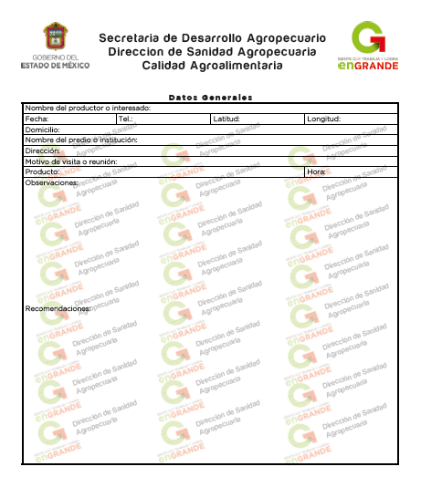
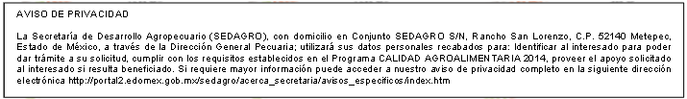
1.2. GLOSARIO DE TÉRMINOS
Para efectos y aplicación del programa y sus componentes contenidos en los presentes Lineamientos y Manual de Operación, se entenderá por:

Actividades Agropecuarias: A los procesos productivos primarios basados en recursos naturales renovables: agricultura, ganadería, silvicultura, acuacultura y pesca.

Actividades Pecuarias: A las actividades relacionadas con la producción de ganado; las transacciones mercantiles de las especies animales, sus productos y subproductos, así como el procesamiento o transformación con fines de explotación económica de las especies animales, sus productos y subproductos.

Agroquímico: Sustancia química para el control de plagas y enfermedades.

AMOCALLI: A la Asociación mexicana por un campo limpio.

Arete oficial: Al arete autorizado por la SAGARPA para la identificación individual de animales.

Beneficiario: A la persona física o moral, que se dedica a las actividades agropecuarias y que es atendida por el Programa Calidad Agroalimentaria.

Buenas Prácticas Pecuarias: Conjunto de procedimientos, actividades, condiciones y controles que se aplican en las unidades de producción de animales y en los establecimientos Tipo Inspección Federal, con el objeto de disminuir los peligros asociados a agentes físicos, químicos o biológicos, así como los riesgos zoosanitarios en los bienes de origen animal para consumo humano; sin perjuicio de otras disposiciones legales aplicables en materia de Salud Pública.

Calidad: Es la certeza de que los productos destacan en atributos como color, sabor, textura, consistencia y valor nutritivo.

Campaña: conjunto de medidas zoosanitarias para la prevención, control o erradicación de enfermedades o plagas de los animales en un área geográfica determinada.

Centros de Acopio Temporal (CAT): Al lugar específico para depositar envases vacíos de agroquímicos.

Certificación: Procedimiento por el cual se hace constar que un establecimiento, producto, proceso, sistema o servicio, cumple con las normas oficiales mexicanas o las disposiciones de sanidad animal y/o buenas prácticas.

Certificado Zoosanitario: Documento oficial expedido por la SAGARPA o los organismos de certificación acreditados y aprobados en términos de lo dispuesto por la Ley Federal sobre Metrología y Normalización, en el que se hace constar el cumplimiento de las disposiciones de sanidad animal.

Comité de Fomento y Protección Pecuaria del Estado de México: Es un organismo auxiliar autorizado por la SAGARPA, legalmente constituido y coadyuva con la administración pública estatal, vinculado con actividades pecuarias, con instituciones de enseñanza superior o de investigación pecuaria en materia de tecnología y asistencia técnica.

Comité de Origen y Trazabilidad: Al grupo de trabajo que con apego a las leyes o reglas de una organización, institución o entidad, tienen establecidas determinadas competencias, el cual se encuentra integrado por Gobierno del Estado (SEDAGRO), Delegación de la SAGARPA, SINIIGA (Centro Operativo Nacional y la Ventanilla Autorizada SINIIGA), Comité Técnico del SINIIGA, El Comité de Fomento y Protección Pecuaria, así como la Unión Ganadera Regional, legalmente reconocida por la entidad. Está conceptuado para dar soluciones conjuntas a la problemática que presenta el proceso.

Control: conjunto de medidas zoosanitarias que tienen por objeto disminuir la incidencia o prevalencia de una enfermedad o plaga de los animales en un área geográfica determinada.

Credencial de Identificación: Tarjetas de PVC laminado y personalizadas, en las que se puede imprimir cualquier diseño, con foto digital y los datos de la persona a identificar (personalización).

CURP: A la clave Única de Registro de Población, documento expedido por la Secretaría de Gobernación.

Delegación: A la Delegación de la SEDAGRO en cada uno de las regiones del Estado de México.

DGIF: A la Dirección General de Inspección Fitozoosanitaria de la Secretaría de Agricultura, Ganadería, Desarrollo Rural, Pesca y Alimentación (SAGARPA).

Dictamen de Verificación: Documento expedido por la SAGARPA o unidad de verificación acreditada y aprobada, en términos de lo dispuesto por la Ley Federal sobre Metrología y Normalización o por un tercero (especialista autorizado) en el que se hace constar el resultado de la verificación del cumplimiento de las disposiciones de sanidad animal o de reducción de riesgos.

Disposiciones en Materia de Buenas Prácticas Pecuarias: Actos administrativos de carácter general, que expide la SAGARPA, tales como: acuerdos, normas oficiales mexicanas, normas mexicanas, circulares, reglas, lineamientos o manuales relacionados con la disminución de los peligros físicos, químicos y microbiológicos que pueden afectar la integridad de los bienes de origen animal para consumo animal o humano.

Enfermedad: ruptura del equilibrio en la interacción entre un animal, agente biológico y medio ambiente, que provoca alteraciones en las manifestaciones vitales del primero.

Envase Vacío: Recipiente de sustancias químicas para el control de plagas y enfermedades que afectan a la agricultura.

Erradicación: A la eliminación total de una enfermedad o plaga de animales en una área geográfica determinada.

Estatus Sanitario: Situación sanitaria de plagas y/o enfermedades que tiene una determinada superficie de territorio, determinada por el Gobierno Federal que va desde control hasta libre.

FACEM: Fideicomiso Alianza para el Campo para el Estado de México.

FIDAGRO: Fideicomiso para el Desarrollo Agropecuario del Estado de México.

Gaceta: A la Gaceta del Gobierno del Estado de México.

Guía de Tránsito y Control Estadístico: Documento oficial para la movilización y trazabilidad de ganado dentro del Estado, emitido por la Secretaría de Desarrollo Agropecuario, por la organización ganadera, autoridad municipal, organismo auxiliar o la que la Secretaria determine.

Guía Zoosanitaria de Movilización Intraestatal: Documento oficial para la movilización de ganado dentro del Estado de México, emitido por la organización ganadera, autoridad municipal, organismo auxiliar o la que la Secretaría de Desarrollo Agropecuario determine.

Identificación Oficial: Al documento con lo que una persona física puede acreditar su identidad; para los efectos de estas Reglas de Operación los documentos aceptables son: la credencial para votar, expedida por el Instituto Federal Electoral (IFE) o el Instituto Nacional Electoral (INE), pasaporte vigente, cartilla de servicio militar nacional y/o cédula profesional.

Inocuidad: Característica de los alimentos de no causar daño a los consumidores por contaminantes físicos, químicos o biológicos.

Insumo de Nutrición Vegetal: cualquier sustancia o mezcla que contenga elementos útiles para la nutrición y desarrollo de los vegetales.

Lineamientos: Son un conjunto de disposiciones que precisan la forma de operar el presente programa, con el propósito de lograr los niveles esperados de eficacia, eficiencia, equidad y transparencia.

Localidad: Todo lugar circunscrito a un municipio, ocupado por una o más viviendas.

Marca de Fierro: A la que se imprime en el cuarto trasero izquierdo del animal por medio de hierro candente o substancias químicas y que sirve para relacionar al animal con su propietario.

Médico Veterinario Zootecnista: Al profesionista por la Dirección General de Profesiones de la Secretaría de Educación Pública, que lo acredita como Médico Veterinario o Médico Veterinario Zootecnista.
Medida Zoosanitaria: Disposición para prevenir, controlar o erradicar la introducción, radicación o propagación de una plaga, enfermedad, ó de los riesgos provenientes de aditivos, contaminantes, toxinas u organismos causantes de enfermedades y daños que afecten a los animales.

Movilización de Carácter Local: Traslado de bienes de origen animal al interior de una misma entidad federativa o dentro una zona colindante entre dos o más estados que cuentan con el mismo estatus zoosanitario.

Movilización de carácter turístico: Traslado de bienes de origen animal de bajo riesgo zoosanitario dentro del territorio nacional, el cual es realizado por personas en tránsito por una o más entidades federativas y cuya finalidad no sea la comercialización de dichos bienes.

Movilización: Al traslado de animales, bienes de origen animal, productos biológicos, químicos, farmacéuticos, plaguicidas o alimenticios para uso en animales o consumo por estos, así como equipos e implementos pecuarios usados, desechos y cualquier otra mercancía regulada de un sitio de origen a uno de destino predeterminado, el cual se puede llevar a cabo en vehículos o mediante arreo dentro del territorio estatal.

Normas Oficiales: Es la regulación técnica de observancia obligatoria nacional o estatal expedida por las dependencias competentes, conforme a las finalidades establecidas por la Federación o el Gobierno del Estado que establece reglas, especificaciones, atributos, directrices, características o prescripciones aplicables a un producto, proceso, instalación, sistema o actividad.

Normatividad: A las Leyes, Normas Oficiales Mexicanas (NOM) y disposiciones aplicables en materia Fito-zoosanitaria y acuícola.

Notificación: Comunicación escrita, verbal o electrónica enviadas a las autoridades zoosanitarias competentes nacionales sobre la sospecha o existencia de una enfermedad transmisible o de otra naturaleza, en uno o más animales, señalando los datos epidemiológicos relevantes en forma suficiente y necesaria para su identificación, localización y atención correspondiente.

Organismo de Certificación: Persona moral acreditada previamente en los términos de la Ley Federal sobre Metrología y Normalización y aprobada por la SAGARPA, para realizar la evaluación de la conformidad de Normas Oficiales Mexicanas en las materias contempladas por esta Ley.

Organismos Auxiliares de Sanidad Animal: Aquellos autorizados por la SAGARPA y que están constituidos por las organizaciones de los sectores involucrados de la cadena sistema producto y que coadyuvan con ésta en la sanidad animal y en las actividades asociadas a las buenas prácticas pecuarias de los bienes de origen animal, incluidos los Comités de Fomento y Protección Pecuaria autorizados por ésta Secretaría.

Organización de Productores Pecuarios: A las personas físicas que se encuentran legalmente constituidas, con la finalidad de desarrollar actividades vinculadas con el subsector pecuario.
Órgano de Coadyuvancia: Persona física o moral aprobada o autorizada por la SAGARPA para prestar sus servicios o coadyuvar con ésta en materia de sanidad animal o de buenas prácticas en bienes de origen animal.

Padrón de Beneficiarios: Relación oficial de beneficiarios que incluye a las personas habitantes del Estado de México, atendidos por el programa “Programa Integral de Sanidad y Calidad Agroalimentaria”.

Personal Oficial Estatal: Servidores públicos de los gobiernos de las entidades federativas, que con base en un Convenio de Coordinación entre éstos y la SAGARPA, se encuentran facultados para inspeccionar el cumplimiento de la normatividad en materia de movilización y aplicar las medidas zoosanitarias correspondientes.

Plaga: presencia de un agente biológico en un área determinada, que causa enfermedad o alteración en la salud de los vegetales.

Plaguicida: insumo fitosanitario destinado a prevenir, repeler, combatir y destruir a los organismos biológicos nocivos a los vegetales tales como: insecticidas, fungicidas, herbicidas, acaricidas, molusquicidas, nematicidas y rodenticida.

Procedimientos Operacionales Estándar de Sanitización: Los que se aplican en establecimientos Tipo Inspección Federal dedicados a la producción de bienes de origen animal y que implican una serie de actividades documentadas de limpieza y sanitización que se realizan en las instalaciones, equipo y utensilios antes, durante y después del proceso productivo.

Producto: Bien que resulta de un proceso productivo y consiste en la obtención del fin principal de la explotación de animales, vegetales y acuícolas.

Productor Pecuario: A toda persona propietaria de animales en cualquiera de sus especies pecuarias y/o que realicen funciones de dirección y administración de una explotación pecuaria.

Profesional Fitosanitario: profesionista con estudios relacionados con la sanidad vegetal, que es apto, para coadyuvar con la SEDAGRO en el desarrollo de los programas de extensión y capacitación que en la materia implante, así como en la ejecución de las medidas fitosanitarias que establezca con el dispositivo nacional de emergencia de sanidad vegetal.

Puntos de Verificación e Inspección Interna (PVI): A los autorizados por la SAGARPA, que se instalan en lugares específicos del territorio estatal, en las vías terrestres de comunicación, límite estatal y sitios estratégicos, que permiten controlar la entrada o salida de mercancías reguladas a zonas de producción, que de acuerdo a las disposiciones de sanidad animal aplicables a bienes de origen animal, deban inspeccionarse o verificarse.

Rastreabilidad: Al conjunto de actividades técnicas y administrativas de naturaleza epidemiológica que se utilizan para determinar a través de investigaciones de campo y del análisis de registros, el origen de un problema zoosanitario y su posible diseminación hasta sus últimas consecuencias, con miras a su control o erradicación.

Rastro: Establecimiento donde se da el servicio de sacrificio de animales para el consumo y comercialización de sus productos, servicio público municipal, en su caso.

Riesgo Zoosanitario: La probabilidad de introducción, establecimiento o diseminación de una enfermedad o plaga en la población animal, así como la probabilidad de contaminación de los bienes de origen animal o de los productos para uso o consumo humano que puedan ocasionar daño a la sanidad animal o consumidores.

SAGARPA: A la Secretaría de Agricultura, Ganadería, Desarrollo Rural, Pesca y Alimentación.

Sanidad Pecuaria: A la que tiene por objeto prevenir, preservar, controlar y en su caso erradicar las enfermedades y plagas de los animales.

SEDAGRO: A la Secretaría de Desarrollo Agropecuario del Estado de México.

Semovientes: Al ganado bovino, equino, mular, asnal, caprino, ovino, porcino, aves de cualquier especie y género, conejos, abejas y animales de peletería.

SENASICA: Servicio Nacional de Sanidad, Inocuidad y Calidad Agroalimentaria.

SINIIGA: Al Sistema Nacional de Identificación Individual de Ganado.

Sitios Itinerantes: A los autorizados por el SENASICA, que se instalan en lugares específicos del territorio estatal y móviles, en las vías terrestres de comunicación, límite estatal y sitios estratégicos, que permiten controlar la entrada o salida de mercancías reguladas a zonas de producción, que de acuerdo a las disposiciones de sanidad animal aplicables a bienes de origen animal, deban inspeccionarse o verificarse por medio de vehículos denominados volantas.
Solicitante: A la persona que se dedica a las actividades primarias y que acude a solicitar apoyos del programa.

Tratamiento: procedimiento de naturaleza química, física o de otra índole, para eliminar, remover o inducir esterilidad a las plagas que afectan a los vegetales.

Trazabilidad: Actividades técnicas y administrativas sistematizadas que permiten registrar los procesos relacionados con la producción, procesamiento y transformación, hasta el consumo final de los bienes de origen animal, así como de los productos químicos, farmacéuticos, biológicos y alimenticios para uso, consumo o aplicación en ellos, identificando en cada etapa su ubicación espacial y en su caso los factores de riesgo zoosanitario y de contaminación que pueden estar presentes en cada una de las actividades.

Unidad de Producción Pecuaria: A la superficie definida y delimitada en la que el productor efectúa la cría de ganado.

UPP: A una Unidad de Producción Pecuaria.

Zona en Erradicación: Al área geográfica determinada, en la que se operan medidas zoosanitarias tendientes a la eliminación total una enfermedad o plaga de animales, o se realizan estudios epizootiológicos con el objeto de comprobar la ausencia de dicha enfermedad plaga en un período de tiempo y especie animal específicos, de acuerdo con las Normas Oficiales y las medidas zoosanitarias que el SENASICA establezca.

2. OBJETIVO
2.1 OBJETIVO GENERAL
Mejorar las condiciones de sanidad y calidad de los productos agropecuarios de la entidad, mediante la difusión, capacitación, el diagnostico, prevención y control de plagas y enfermedades que pingan en riesgo la producción agropecuaria del Estado.

2.2 OBJETIVOS ESPECÍFICOS
Dar seguimiento en materia de sanidad e inocuidad, a unidades de producción agropecuarias.

Promover la concientización y aplicación de los sistemas de inocuidad y calidad alimentaria, para obtener alimentos sanos y que cumplan los estándares de comercialización de un mercado diferenciado.

Atender emergencias sanitarias originadas por la presencia de plagas y enfermedades, que pongan en riesgo la producción agropecuaria.

Fomentar la cultura de sanidad y calidad de Unidades de Producción Agrícolas, Pecuarias y Acuícolas Mexiquenses, para la producción de alimentos sanos.

Reducir el riesgo de introducción y diseminación de plagas y enfermedades que afectan a la ganadería de la entidad, mediante la verificación e inspección de embarques que transportan animales, sus productos y subproductos.

Capacitar y sensibilizar a los productores agropecuarios en el manejo adecuado de envases vacíos de agroquímicos.

Contar con los elementos suficientes y confiables para determinar el origen de enfermedades que pongan en riesgo la salud animal y pública, mediante el registro de ganaderos y comercializadores con sus respectivos fierros y el aretado del SINIIGA.

3. ESTRATEGIAS
- Realizar visitas de asistencia técnica a unidades de producción agropecuaria, y efectuar diagnóstico, problemática o áreas de mejora, emitir recomendaciones y programar el seguimiento y evaluación de resultados.

- Fomentar la aplicación de sistemas de calidad e inocuidad en la producción para alcanzar certificaciones que permitan generan mejores oportunidades de mercado nacional e internacional, así como controles internos que optimicen los recursos de la empresa.

- Organizar eventos de capacitación en materia de sanidad e inocuidad agroalimentaria, dirigidos a personas relacionadas al sector rural y público en general.

- Atender casos de emergencia sanitarias que pongan en riesgo la producción agropecuaria mexiquense.

- Coadyuvar con Asociaciones Nacionales, Internacionales e Instancias Gubernamentales, para que Unidades de Producción puedan ser reconocidas en materia de inocuidad y calidad alimentaria.

- Realizar verificaciones e inspecciones sanitarias a los embarques que transportan animales, sus productos y subproductos en las principales vías de acceso a la Entidad por medio de Puntos de Verificación e Inspección Interna y Sitios Itinerantes autorizados además en establecimientos de sacrificio, centros de acopio y tianguis, para verificar el cumplimiento de la normatividad y acuerdos sanitarios vigentes por medio de personal de la Secretaría.

- Ubicar Centros de Acopio Temporal (CAT) en zonas estratégicas para la disposición de envases de agroquímicos.

- Firmar convenios de colaboración con los ayuntamientos y/o organizaciones civiles de productores para realizar acciones conjuntas en la recolección de envases vacíos de agroquímicos.

- Llevar a cabo pláticas para sensibilizar y concientizar a productores de cultivos básicos, flores y hortalizas, sobre el manejo de envases vacíos de agroquímicos, mediante la técnica del triple lavado (TLV).

- Actualización del padrón ganadero estatal así como la credencialización de productores pecuarios en los municipios de Almoloya de Alquisiras, Amatepec, Ixtapan del Oro, Luvianos, Otzoloapan, San Simón de Guerrero, Santo Tomas de los Plátanos, Sultepec, Tejupilco, Temascaltepec, Texcaltitlán, Tlatlaya, Zacazonapan y Zacualpan; además de llevar a cabo la Identificación individual de los animales mediante el Sistema Nacional Identificación Individual de Ganado, SINIIGA e iniciar las acciones de trazabilidad en los municipios de Tonatico, Ixtapan de la Sal y Coatepec Harinas.

- Continuar con la emisión de la Guía de Tránsito y Control Estadístico con su respectiva identificación electrónica en línea vía Web en los municipios mencionados en el inciso anterior e iniciar este proceso en el resto del estado.

4.- LINEAMIENTOS GENERALES

4.1 COMPONENTES GENERALES DEL APOYO

TIPO DE APOYO

- Otorgar asesoría especializada en materia de sanidad e inocuidad, a productores que fueron apoyados con programas de la SEDAGRO,

- Realizar acciones de control para mantener las condiciones de sanidad y de producción de las Unidades Agropecuarias.

- Verificar e inspeccionar sanitariamente en los principales puntos de acceso a la Entidad.

- Colocar aretes identificadores de ganado del SINIIGA a bovinos de productores de municipios del sur de la Entidad.

- Emitir Guía de Tránsito y Control Estadístico vía web para la trazabilidad y rastreabilidad en la movilización del ganado.

- Registrar y expedir credenciales de identificación oficial a productores de municipios del sur de la Entidad.

- Entregar el Documento denominado “Registro Estatal Ganadero”, que da certeza a los propietarios del ganado.

- Realizar cursos de capacitación en materia de sanidad para fomentar la cultura de la calidad agroalimentaria, así como promover el consumo de alimentos certificados.

- Apoyar a los productores para que obtengan certificaciones en materia de calidad.

4.1.2. MONTOS DE APOYO

- Apoyar a los productores con el 75% del costo total de certificado de Calidad.

- Apoyar a los productores con el análisis de laboratorio para la detección de plagas y/o enfermedades que pongan en riesgo la producción.

4.2. COBERTURA
El programa tendrá cobertura en todo el Estado de México.
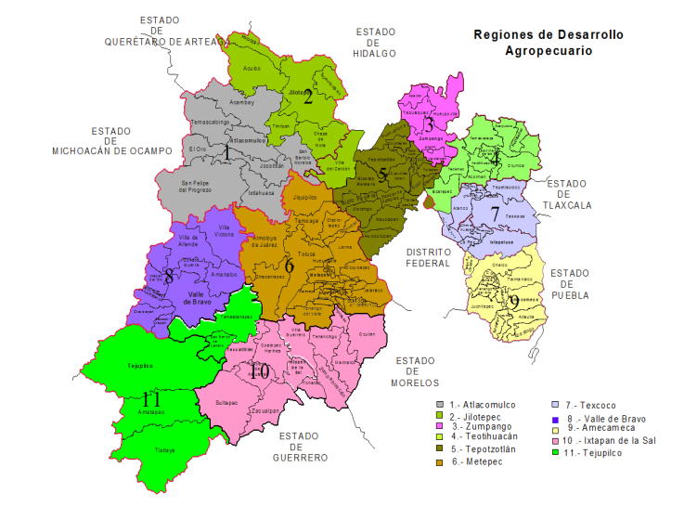

4.3. POBLACIÓN OBJETIVO
La población objetivo de este programa, serán los productores de las unidades de producción agropecuarias y acuícolas que tengan interés en la sanidad y calidad, así como a transportistas de animales, sus productos y subproductos.

4.4. METAS (FÍSICAS Y DE BENEFICIARIOS)
Realizar 145,000 inspecciones a transportistas de animales, sus productos y subproductos.

Verificar 78,000 cabezas de ganado que cuenten con el identificador individual del SINIIGA (de no existir colocarlos), así como entregar 200 credenciales y realizar 15,000 guías de tránsito a movilizadores de ganado.

Realizar 100 cursos, 2,000 asesorías, realizar 50 pruebas de laboratorio a sospechas de plagas y/o enfermedades que pongan en riesgo la sanidad agropecuaria del Estado y aplicación de 17,000 dosis.

Recolectar 100,000 kilogramos de envases vacíos de agroquímicos y entregar equipos de protección a personal que opera los centros de acopio primarios y temporales.

Apoyar en la certificación en materia de calidad a 15 unidades de producción.

4.5. REQUISITOS DE ELEGIBILIDAD DE LOS PRODUCTORES
- En el componente del Control de la Movilización de Productos Agropecuarios; todos los movilizadores que transportan animales, sus productos y subproductos, ya sean locales o foráneos que transiten o pasen por la entidad, de tipo particulares o privados, deberán presentar el Certificado Zoosanitario o Guía Zoosanitaria de Movilización Intraestatal y las constancias zoosanitarias de cada especie, que avalen que su carga cumpla con la normatividad y acuerdos sanitarios vigentes, de lo contrario, se tomaran las medidas zoosanitarias que establecen las leyes en la materia.

- Para el componente de Trazabilidad, serán sujetos de registro todos los productores y/o comercializadores de ganado bovino que radiquen en alguno de los siguientes municipios: Almoloya de Alquisiras, Amatepec, Ixtapan del Oro, Luvianos, Otzoloapan, San Simón de Guerrero, Santo Tomas de los Plátanos, Sultepec, Tejupilco, Temascaltepec, Texcaltitlán, Tlatlaya, Zacazonapan, Zacualpan, Coatepec de Harinas, Tonatico e Ixtapan de la Sal.

Los productores y/o comercializadores que hayan realizado su inscripción al SINIIGA y registrado la UPP. Presentar copia de su identificación oficial INE o IFE.

Acreditar la propiedad o posesión de la superficie, mediante copia de documentos oficiales.

Dar las facilidades a la brigada aretadora para que puedan identificar a su ganado.

- En el componente de Acompañamiento Sanitario para el Desarrollo Agropecuario; serán sujetos de participación los productores agropecuarios de la entidad.

- El componente de Campo Limpio, podrán ser beneficiados los productores que tengan interés en la recolección y buen manejo de los envases vacíos de agroquímicos derivados de las actividades en su unidad de producción.

- El componente de Calidad Agroalimentaria atenderá a las unidades de producción que participen en el programa para la obtención de una certificación en calidad.

4.6. CRITERIOS DE PRIORIZACIÓN
Se atenderán prioritariamente a todos los productores con problemas de sanidad que pongan en riesgo su producción o los avances sanitarios alcanzados en la entidad.

A los productores que soliciten el apoyo en materia de sanidad y calidad.

5. INDICADOR
Componente | Unidad de Medida | Fórmula
Control de la Movilización de productos Agropecuarios | Inspecciones | (inspecciones realizadas / inspecciones programadas)*100
Trazabilidad | Cabeza | (cabezas identificadas y/o verificadas / cabezas programadas)*100
Trazabilidad | Credencial | (credenciales entregadas / inventario de productores)*100
Trazabilidad | Guía | (guías emitidas en el año actual / guías emitidas en el año anterior)-1 *100
Acompañamiento Sanitario para el Desarrollo Agropecuario | Curso | (cursos realizados / cursos programados)*100
Acompañamiento Sanitario para el Desarrollo Agropecuario | Asesoría | (asesorías realizadas / asesorías programadas)*100
Acompañamiento Sanitario para el Desarrollo Agropecuario | Prueba | (pruebas realizadas / pruebas programadas)*100
Campo Limpio | Kilogramo | (toneladas de envases recolectados en el año actual / toneladas de envases recolectados en el año anterior) -1 *100
Calidad Agroalimentaria | Certificación de UP | (UP certificadas / UP inscritas)*100
Calidad Agroalimentaria | Certificación de UP | (UP certificadas en el año actual / UP certificadas en el año anterior)-1 *100

6. MECÁNICA OPERATIVA
6.1. ACTIVIDADES A DESARROLLAR POR CADA UNA DE LAS INSTANCIAS PARTICIPANTES

6.1.1. POR LA DIRECCIÓN DE SANIDAD AGROPECUARIA
- Gestionar recursos para la operación del programa, solicita su liberación y realiza instrucciones de pago que correspondan.

- Implementar las estrategias necesarias para operar el programa, considerando el impacto por la presencia de plagas y enfermedades en las diferentes regiones agropecuarias.

- Coordinar eventos de capacitación para las regiones agropecuarias de la entidad y realizar la invitación a los interesados en el sector.

- Elaborar material de difusión y de capacitación para los beneficiarios de los programas de la SEDAGRO.

- Entregar al productor copia de hoja de visita firmada por el profesional de la dirección cuando se presente esta acción.

- Informar mensualmente al área correspondiente de la SEDAGRO, sobre los avances de las actividades físicas y financieras del programa.

- Operar y Supervisar las acciones del Programa.

- Coordinar acciones con el Gobierno Federal a efecto de establecer las bases y mecanismos para la aplicación del marco jurídico y en consecuencia actualizar y/o identificar a todo el ganado de la región sur del Estado para la rastreabilidad en el caso de detectar a un animal con lesiones sugestibles a Tuberculosis bovina.

- Coordinar acciones con el SINIIGA a efecto de realizar la promoción e identificación del ganado, para registrar a los ganaderos dentro de un padrón.

- Establecer brigadas aretadoras para que identifiquen al ganado.

- Entregar un fierro marcador a los productores que no lo tengan.

- Establecer módulos en donde se entreguen su Registro Estatal Ganadero y realice la credencialización.

- Coordinar acciones con el Gobierno Federal a efecto de establecer las bases y mecanismos para la operación del adecuado control de la movilización de animales, sus productos y subproductos.

- Designar durante las 24 horas del día, personal aprobado como oficial estatal debidamente identificado para la atención de casetas de inspección zoosanitarias.

- Proporcionar los medios necesarios para que el personal oficial estatal, asista cuando menos una vez al año a cursos de capacitación.

- Realizar acciones operativas: verificación física y documental a los embarques que transporte animales, sus productos y subproductos.

- Ordenar la aplicación de medidas sanitarias, tales como: retención, retorno, destrucción, guarda custodia y levantamiento de actas circunstanciadas.

- Emitir guías de tránsito y control estadístico para la movilización de ganado.

- El Gobierno del Estado de México a través de la Dirección de Sanidad Agropecuaria, apoyará a la SAGARPA, en la aplicación de las medidas correspondientes cuando se instrumente el Dispositivo Nacional de Emergencia de Sanidad Animal o Vegetal.

6.1.2. BENEFICIARIOS
- Registrarse como beneficiario del(os) componentes del programa.

- Acreditar la legal posesión de la Unidad de Producción.

- Atender las recomendaciones del personal de la Dirección de Sanidad Agropecuaria en materia de buenas prácticas.

- Entrega copia de Identificación Oficial, y comprobante de domicilio en caso de que la credencial no coincida.

- Requisita, en su caso los documentos y formatos de las instancias responsables de emitir el reconocimiento de buenas prácticas y/o calidad.

- Dar las facilidades para las visitas de supervisión de parte de la autoridad gubernamental que lo solicite.

7. DIAGRAMA DE FLUJO
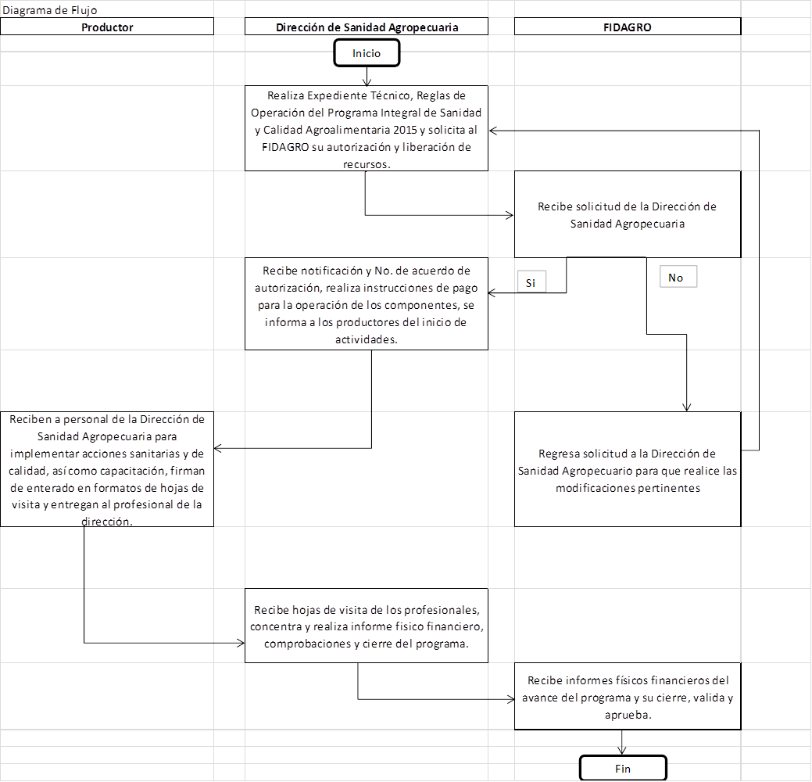
- DERECHOS Y OBLIGACIONES DE LOS BENEFICIARIOS
8.1. DERECHOS DE LOS BENEFICIARIOS
- Recibir información referente al programa y sus componentes.

- Ser recibidos en el módulo de atención del componente de trazabilidad para registrar a su unidad de producción.

- Ser programado el día para identificar a su ganado en su unidad de producción pecuaria, recibir una credencial de identificación, recibir su Registro Estatal Ganadero.

- Recibir el apoyo del programa si cumple con los requisitos establecidos.

- Ser tratado con respeto, equidad y con base a los derechos a la no discriminación.

- Interponer las quejas y denuncias en los términos establecidos en los presentes lineamientos.

- Sus datos personales serán resguardados conforme a la normatividad vigente.

8.2. OBLIGACIONES DE LOS BENEFICIARIOS
- Participar en los cursos y/o talleres de capacitación convocados por personal de la Dirección de Sanidad Agropecuaria de la SEDAGRO.

- Los beneficiarios de la capacitación y asistencia técnica, son responsables de implementar adecuadamente las recomendaciones de los ponentes y del personal profesional del programa.

- Cumplir con los plazos establecidos y acatar las recomendaciones del personal técnico de la Dirección de Sanidad Agropecuaria, así como de las autoridades encargadas de la emisión de los reconocimientos por buenas prácticas y/o calidad.

- Proporcionar la información requerida de manera veraz; permitir y brindar las facilidades necesarias del personal de la SEDAGRO y las instancias de evaluación y control a fin de realizar la supervisión del desarrollo del programa.

- Permitir el acceso a su unidad de producción de la brigada aretadora para identificar a su ganado con aretes del SINIIGA.

- Marcar a su ganado con el fierro marcador registrado para su unidad de producción pecuaria.

- Acudir al módulo cuando se le convoque para recoger su Registro Estatal Ganadero y sea credencializado.

- hacer buen uso de los documentos que se expidan a su nombre por su participación en el programa.

- CONTRAPRESTACIÓN DEL BENEFICIARIO
El beneficiario se obliga a realizar las aportaciones complementarias al monto de subsidio que le otorga el programa.

- CAUSAS DE CANCELACIÓN DEL APOYO
- Realizar actos de proselitismo a favor de un candidato o partido político con los servicios otorgados.

- No proporcionar información veraz para su incorporación al programa.

- No cumplir con las obligaciones que le corresponden como beneficiario.

- Cambiar de domicilio fuera del Estado de México o renuncia voluntaria.

En caso de fallecimiento del beneficiario, el apoyo será cancelado. La instancia ejecutora será la responsable de su aplicación.

- DE LAS INFRACCIONES Y SANCIONES DE LOS BENEFICIARIOS
Del Libro Noveno del Código Administrativo del Estado de México, de acuerdo a lo siguiente:

Artículo 9.19.- Son infracciones a las disposiciones de este manual:

- Destinar los apoyos y estímulos recibidos a un uso distinto al previsto en su otorgamiento.
- Incumplir con cualquiera de los compromisos a los que se haya obligado el beneficiario de apoyo o estímulo.
- Negarse a proporcionar la información que se le requiera, conforme al segundo párrafo del artículo 9.18, del Código Administrativo del Estado de México, o proporcionarla falsamente.

Artículo 9.20.- Las infracciones a que se refiere el artículo anterior se sancionarán conforme a lo siguiente:

- En caso de la fracción I, el beneficiario deberá devolver los apoyos y estímulos recibidos o su equivalente, y no podrá volver a ser sujeto de apoyos o estímulos.
- Tratándose de las fracciones II y III, el beneficiario deberá devolver los apoyos y estímulos recibidos o su equivalente y no podrá ser sujeto de nuevos apoyos o estímulos por un plazo de dos años, contado a partir de la devolución correspondiente.

- INTEGRACIÓN DEL PADRÓN
La Dirección de Sanidad Agropecuaria será la responsable de integrar y actualizar el padrón Estatal de beneficiarias/os del programa, de conformidad con lo establecido en la Ley de Transparencia y Acceso a la Información Pública del Estado de México y Municipios, los Lineamientos y Criterios para la Integración y Actualización de los Padrones de Beneficiarias/os y para la Administración del Padrón Único de Beneficiarias/os de los Programas de Desarrollo Social del Gobierno del Estado de México; así como a las demás normas aplicables en la materia. A efecto de dar cumplimiento a lo anterior, la Dirección de Sanidad Agropecuaria, deberá enviar trimestralmente a la Unidad de Información, Planeación, Programación y Evaluación el padrón de beneficiarias/os de los Componentes para su revisiónLa Dirección de Sanidad Agropecuaria, también será responsable de la actualización del Padrón de Beneficiarias/os de sus programas y componentes.

- SEGUIMIENTO
La Dirección de Sanidad Agropecuaria, será la unidad administrativa que deberá establecer, y en su caso operar y supervisar el proceso de seguimiento del programa y componentes sujetos a este proceso.

- TRANSPARENCIA
La SEDAGRO tendrá disponible la información pública del programa, de conformidad con lo dispuesto en la Ley de Transparencia y Acceso a la Información Pública del Estado de México y Municipios, sin más limitaciones que las establecidas en la propia Ley.

- QUEJAS Y DENUNCIAS
Las inconformidades, quejas o denuncias respecto a la operación del programa, podrán ser presentadas por los beneficiarios o por la población en general, a través de las siguientes vías:

- De manera escrita: En las oficinas de la Secretaría de Desarrollo Agropecuario en Conjunto SEDAGRO S/N, Rancho San Lorenzo Metepec, México, C.P. 52140.

- Vía telefónica: En la Secretaría de Desarrollo Agropecuario, Teléfono (722) 2 75 64 00, Ext. 5536 y 5537.

- Vía Internet: En el correo electrónico: sanidadedomex@yahoo.com.mx

- En la Contraloría Interna de la SEDAGRO, ubicada en Conjunto SEDAGRO S/N, Rancho San Lorenzo Metepec, México, C.P. 52140.

